|  |  |  |  |
| --- | --- | --- | --- |
|  | Nations Unies | ECE/TRANS/WP.29/GRVA/2019/13 | |
| _unlogo | **Conseil économique et social** | | Distr. générale  19 novembre 2018  Français  Original : anglais |

**Commission économique pour l’Europe**

Comité des transports intérieurs

**Forum mondial de l’harmonisation des Règlements   
concernant les véhicules**

**Groupe de travail des véhicules automatisés,   
autonomes et connectés**[[1]](#footnote-2)\*

**Deuxième session**

Genève, 28 janvier-1er février 2019

Point 5 a) de l’ordre du jour provisoire

**Véhicules automatisés, autonomes et connectés :**

**Équipe spéciale des essais des véhicules automatisés   
et ses sous-groupes**

Proposition pour la future certification des systèmes   
de conduite automatisée ou autonome

Communication de l’expert de l’Organisation internationale   
des constructeurs d’automobiles[[2]](#footnote-3)\*\*

Le texte ci-après a été établi par les experts de l’Organisation internationale des constructeurs d’automobiles (OICA). Il a pour objet, suite à l’intervention de l’expert de l’Allemagne (ECE/TRANS/WP.29/GRVA/1, par. 22), de fournir des informations sur le système d’homologation novateur, dit « méthode des trois piliers », nécessaire pour établir le degré de sécurité et de fiabilité requis pour garantir une mise sur le marché sans risques des véhicules automatiques ou autonomes.

I. Introduction

1. Du fait de l’introduction des systèmes de conduite automatisés, la complexité et, partant, le nombre de fonctions logicielles des véhicules continueront d’augmenter.

2. Par rapport aux véhicules conventionnels, les domaines de sécurité potentiellement concernés et les variantes des scénarios se multiplieront et ne pourront être pleinement évalués au moyen d’un nombre limité d’essais effectués sur une piste ou un banc d’essai.

3. L’objectif du présent document est de proposer un nouveau système de certification permettant de faire la preuve d’un degré de sécurité et de fiabilité permettant d’introduire sur le marché des véhicules automatiques ou autonomes en toute sécurité.

4. Le concept et les éléments constitutifs d’une future certification des systèmes de conduite automatisés ou autonomes dont il est question dans le présent exposé pourraient être appliqués dans le cadre d’un régime d’homologation de type ou d’autocertification.

5. L’application d’un règlement dans le cadre d’un régime d’autocertification exige une description précise des procédures et des essais que doit effectuer le fabricant.

6. Le présent document s’appuie sur plusieurs documents que l’Organisation internationale des constructeurs d’automobiles (OICA) a soumis dans le cadre des activités du groupe de travail informel des systèmes de transport intelligents et de la conduite automatisée et de l’ancienne Équipe spéciale des essais de véhicules automatiques, y compris ses sous-groupes.

II. Enjeux globaux et principes généraux pour une stratégie appropriée de réglementation de la conduite automatisée

7. Il est important de noter que le Groupe de travail des véhicules automatisés, autonomes et connectés (GRVA) a pour mission de réglementer de nouvelles technologies dont la plupart ne sont pas disponibles sur le marché à ce jour.

🡪 Ce manque d’expérience ne doit pas être négligé, et la question doit être abordée avec des stratégies raisonnables (par exemple, des méthodes et prescriptions de sécurité génériques) afin de garantir le niveau de sécurité le plus élevé possible.

8. Il sera difficile de réglementer chaque sujet en détail dès le début.

🡪 Il est donc nécessaire d’établir un ordre de priorité entre les différents sujets, de commencer par une première série de prescriptions et de poursuivre l’élaboration à mesure que s’accumulent l’expérience et les données sur les nouvelles technologies.

9. La technologie des systèmes de conduite automatisée et autonome continuera d’évoluer rapidement au cours des prochaines années.

🡪 Par conséquent, il convient d’établir des structures souples susceptibles de s’appliquer aux différents types de systèmes des niveaux 3 à 5 (L3 à L5) plutôt que de limiter la variation ou l’innovation dans différents types de systèmes par des exigences de conception restrictives.

🡪 Une réglementation « fonction par fonction » nécessiterait d’actualiser ou mettre à niveau fréquemment les règlements et ne serait donc pas pratique. De plus, elle pourrait facilement devenir très restrictive sur le plan de la conception.

10. Il est donc nécessaire de trouver un moyen pragmatique pour le secteur et les autorités qui, d’une part, laisse une souplesse contrôlée et, d’autre part, définisse des exigences et des principes raisonnables pour permettre aux nouvelles technologies d’évoluer dans les années à venir tout en respectant les principes de sécurité convenus.

11. En outre, cette structure devrait permettre d’intégrer ultérieurement les résultats des nouvelles recherches et les enseignements tirés de l’expérience.

III. Comparaison des principes de sécurité publiés

| *Principe de sécurité* | | *États-Unis (NHTSA FAVP 3.0)* | *Japon (directive du Ministère  du territoire, des infrastructures,  des transports et du tourisme)* | *Canada  (Transports Canada)* | *Europe  (Directive de la CE)* |
| --- | --- | --- | --- | --- | --- |
|  |  |  | *Vision : Zéro accident corporel ou mortel causé par un véhicule à conduite automatisée*  *Assurer la sécurité : dans le cadre de son domaine de conception fonctionnelle, un véhicule à conduite automatisée ne doit pas causer d’accidents prévisibles et évitables de manière rationnelle* |  |  |
| 1 | Sécurité de fonctionnement (redondance) | 1) Sécurité du système  9) Comportement après  un accident | ii) Sécurité des systèmes  par redondance | 6) Systèmes  de sécurité  (et redondances appropriées) | 7) Évaluation  de la sécurité − redondance ; concept de sécurité |
| 2 | Couche  de sécurité | 3) (Détection d’objets  et d’événements  et réaction) | ii) Arrêt automatique dans  les situations étrangères au domaine de conception fonctionnelle  iii) Conformité à la réglementation de sécurité  iii) Conformité aux normes recommandées  vii) Pour les services sans conducteur : liaison vidéo  et notification au centre  de service | 4) Normes internationales  et pratiques optimales | 2) Interactions entre conducteur ou opérateur et passagers  − délai de prise en charge ; caméra et liaison vocale pour les systèmes sans conducteur |
| 3 | Domaine  de conception fonctionnelle | 2) Domaine  de conception fonctionnelle | i) Paramètres du domaine  de conception fonctionnelle | 2) Domaine  de conception fonctionnelle | 1) Efficacité  du système en mode automatisé − description  2) Interaction entre conducteur ou opérateur et passagers − détection des limites |
| 4 | Comportement dans la circulation | 3) Détection d’objets  et d’événements  et réaction  12) Lois nationales, régionales et locales |  | 3) Détection d’objets  et d’événements  et réaction | 1) Efficacité  du système en mode automatisé − comportement  4) Manœuvre à risque minimal − règles  de circulation ; information |
| 5 | Responsabilités du conducteur |  | iv) Interface homme-machine − surveillance du conducteur pour l’automatisation conditionnelle | 1) Niveau d’automatisation  et utilisation prévue  7) Interface homme‑machine et accès aux commandes − mauvaise utilisation accidentelle | 2) Interaction  entre conducteur  ou opérateur  et passagers − information ; surveillance  du conducteur |
| 6 | Prise en charge à l’initiative  du véhicule | 4) Solution de repli (état  de risque minimal)  6) Interface homme‑machine | ii) Arrêt automatique  dans des situations étrangères au domaine de conception fonctionnelle  iv) Interface homme-machine − informer de l’arrêt automatique planifié |  | 3) Transfert de la tâche de conduite − délai d’exécution ; manœuvre à risque minimal ; interface homme-machine  4) manœuvre à risque minimal |
| 7 | Prise en charge à l’initiative  du conducteur | 6) Interface homme‑machine |  | 7) Interface homme‑machine  et accessibilité  des commandes | 1) Efficacité  du système en mode automatisé − prise en charge |
| 8 | Effets  de l’automatisation |  |  | 7) Interface homme‑machine  et accessibilité  des commandes − mauvaise utilisation dangereuse |  |
| 9 | Certificat  de sécurité |  | viii) Évaluation de la sécurité  par simulation, essais sur piste  et essais en situation réelle  ix) Sécurité d’utilisation − inspection | 5) Essais et validation  11) Réparations  et modifications après-vente | 7) Évaluation de la sécurité − produit ; processus ; évaluation des risques ; normes |
| 10 | Enregistrement des données | 10) Enregistrement  des données | v) Installation de dispositifs d’enregistrement de données | 12) Vie privée  des utilisateurs  13) Collaboration  avec les organismes gouvernementaux  et les organes  de répression | 5) Système  de stockage  de données |
| 11 | Sécurité | 7) Cybersécurité  des véhicules | vi) Cybersécurité − sécurité  par conception  ix) Sécurité en service − mise  à jour des logiciels | 10) Cybersécurité  11) Mise à jour  du système | 6) Cybersécurité |
| 12 | Sécurité passive | 8) Résistance aux chocs |  | 9) Protection  des utilisateurs en cas de collision  et de défaillance  du système |  |
| 13 | Formation  des conducteurs | 11) Éducation  et formation  des consommateurs | x) Information des utilisateurs | 8) Éducation  et sensibilisation  du public | 8) Information  des utilisateurs |

**Conclusions** :

* Des cadres de sécurité généraux sont disponibles. Ils ne sont pas restrictifs en ce qui concerne la conception et pourraient être étudiés plus avant en vue d’une utilisation réglementaire par la CEE.
* Des principes de sécurité harmonisés au niveau international sont mis en œuvre par l’OICA.

IV. Méthode de certification « classique »

Exemple : Règlements ONU nos 30, 54 et 117 concernant les pneumatiques

12. Les essais de pneumatiques (méthode « classique ») sont les suivants :

* Résistance mécanique : essais d’efficacité en fonction de la charge et de la vitesse ;
* Niveaux des émissions sonores de roulement en fonction de la grosseur nominale du boudin et de la catégorie d’utilisation ;
* Adhérence sur sol mouillé (indice d’adhérence sur sol mouillé ou sur neige) ;
* Résistance au roulement.

13. La méthode de certification « classique » définit en général un nombre limité de critères d’efficacité et d’essais de certification physique pour établir le niveau de sécurité nécessaire comme condition préalable à la mise sur le marché.

14. Ces essais sont réalisés sur piste ou sur banc d’essai. Les exigences ont été affinées au fil des années.

15. Cette méthode convient bien à des systèmes peu complexes, interagissant peu avec d’autres systèmes et aux limites clairement définies, ce qui est caractéristique des systèmes et composants mécaniques.

V. Extension actuelle de la méthode de certification « classique »

Exemple : L’efficacité des systèmes de freinage telle que définie   
dans le Règlement ONU no 13-H

16. Les essais de freinage (méthode « classique ») sont les suivants :

* La décélération minimale est de 6,43 m/s2, et de 2,44 m/s2 pour le système de freinage de secours ;
* La distance d’arrêt par rapport à une vitesse initiale de 100 km/h est de 60 m ;
* Le frein de stationnement doit maintenir à l’arrêt le véhicule chargé sur une pente ascendante ou descendante de 20 %.

17. Lorsque le système de frein antiblocage, le contrôle électronique de stabilité et l’assistance au freinage ont été réglementés, on s’est rendu compte que la méthode classique n’était pas en mesure de traiter tous les domaines des systèmes électriques ou électroniques importants pour la sécurité en raison du nombre élevé de défaillances et de scénarios possibles. C’est ainsi qu’ont été introduits :

* Les vérifications axées sur les processus et sur la sécurité fonctionnelle dans l’annexe 8 concernant les questions de sécurité relatives aux systèmes complexes de commande électronique du véhicule ;
* La simulation comme méthode de validation acceptable pour le contrôle électronique de stabilité.

18. Il convient également de noter que lorsque le Règlement ONU no 13-H a été actualisé en ce qui concerne les systèmes de contrôle électronique tels que le système de frein antiblocage ou le contrôle électronique de stabilité, ces technologies étaient déjà déployées depuis quelques années et normalisées sur le plan technique (une expérience à long terme était disponible).

VI. Extension de la méthode de certification « classique »

A. Pourquoi les essais des systèmes de conduite automatisés nécessitent   
de nouveaux éléments

19. La complexité des systèmes et, par conséquent, le nombre de fonctions logicielles continueront d’augmenter avec les systèmes de conduite automatisés. Par rapport aux systèmes de commande électroniques complexes, le nombre des domaines de sécurité potentiellement concernés et celui des variantes des scénarios à envisager continueront aussi d’augmenter et ne pourront être pleinement évalués au moyen d’un nombre limité d’essais effectués sur une piste ou un banc d’essai.

20. La méthode de vérification actuellement utilisée pour les systèmes de contrôle électronique dans les systèmes de sécurité (système de frein antiblocage ou contrôle électronique de stabilité, par exemple) et les systèmes d’aide à la conduite (niveaux 1 ou 2) devrait être étendue et modernisée pour prendre en compte les systèmes des niveaux 3 à 5.

B. Pourquoi certains éléments de la méthode « classique »   
sont encore nécessaires

21. Les essais prescrits par les règlements conventionnels relatifs à la sécurité devront se poursuivre selon la méthode « classique », y compris pour les véhicules équipés de systèmes de conduite automatisés.

22. De plus, certains éléments de certification classiques (essais sur piste) constituent une partie essentielle de la méthode des trois piliers. Des ajouts sont nécessaires pour traiter de manière appropriée les aspects liés aux fonctions logicielles. Ces ajouts compléteront plutôt qu’ils ne remplaceront la méthode de certification classique.

VII. Changement de paradigme : une nouvelle méthode   
est nécessaire

**Automatisation conditionnelle   
de la conduite**

**Conduite manuelle   
et assistée**

**Automatisation poussée   
ou complète de la conduite**

Méthode « classique »  
(pour un seul système/composant)

Méthode « classique »  
(pour un seul système/composant)

Méthode « classique »  
(pour un seul système/composant)

Capacités de conduite

Capacités de conduite

Capacités de conduite + plus

Capacités de conduite (domaine de conception fonctionnelle, détection d’objets et d’événements et réaction) avec le système pendant le fonctionnement, mais la remise au conducteur est nécessaire.

Confirmé par

* Vérification et évaluation
* Épreuves de certification physique
* Essais sur route en situation réelle

Permis de conduire

* Épreuve théorique
* Épreuve pratique
* Aperçu des capacités   
  du conducteur

Permis de conduire

* Épreuve théorique
* Épreuve pratique
* Aperçu des capacités   
  du conducteur

**Nouvelle méthode pour   
la certification**

Par exemple véhicule équipé d’un système ACSF B2 (L3)

Par exemple véhicule équipé   
d’un système L4 sans conducteur conventionnel

Par exemple véhicule équipé   
d’un système ADAS (L1/L2)

VIII. Vue d’ensemble : Concept pour la certification des systèmes de conduite automatisée

A. Concept de certification − les trois piliers

* Vérification du processus de mise au point (méthodes, normes)
* Évaluation du concept de sécurité (sécurité fonctionnelle, sécurité d’utilisation) et des mesures prises
* Contrôle de l’intégration des prescriptions générales en matière de sécurité et des règles de circulation
* Utilisation des résultats de simulation (homologation d’un kilométrage élevé, capacité à faire face à des situations critiques qui ne peuvent être soumises à essai sur des pistes d’essai ou en public)
* Évaluation des données de mise au point et des essais sur le terrain, déclarations spontanées des équipementiers
* Correspondance entre les résultats de la vérification ou de l’évaluation et le comportement en conditions réelles
* Évaluation du comportement du système dans un ensemble fixe de cas difficiles qui ne peuvent pas être soumis à essai sur la voie publique ou dont la survenue ne peut pas être garantie pendant l’essai sur route en conditions réelles.
* La reproductibilité des situations est donnée.
* Impression générale du comportement du système sur la voie publique
* Évaluation de la capacité du système à faire face à des situations réelles de circulation à l’aide   
  d’une liste de contrôle normalisée
* Examen du permis de conduire pour le système de conduite automatisé
* Orientation à travers un ensemble donné de situations qui doivent être traversées

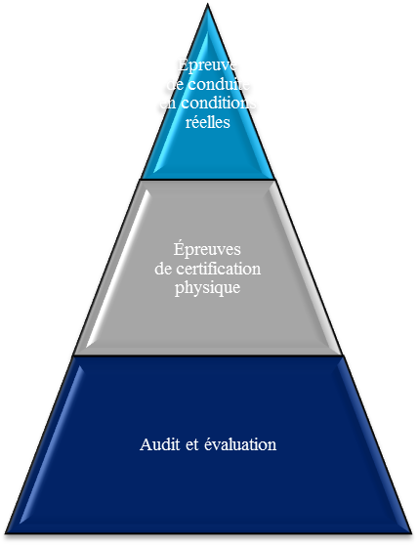

**Simulation**

* La certification repose sur les trois piliers − une évaluation partielle ne signifie rien.
* La portée des travaux devrait être réduite à chaque étape (vérification et évaluation : portée la plus grande − essai sur route en conditions réelles : confirmation finale).
* La sécurité des personnes participant aux essais et des usagers de la route interdit les essais dangereux sur la voie publique.

B. Exemple des fonctions des différents piliers

Probabilité d’occurrence du scénario dans la circulation réelle

Piéton caché traversant la chaussée   
+ cycliste effectuant un dépassement

Piéton caché traversant la chaussée

Piéton traversant à un passage pour piétons

**Cas limites**

Scénarios de circulation **typiques**

Scénarios de circulation **périlleux**

Complexité/risque du scénario

**Épreuve de conduite en conditions réelles**

**Épreuves de certification physique**

**Vérification   
et évaluation  
(par exemple, simulation)**

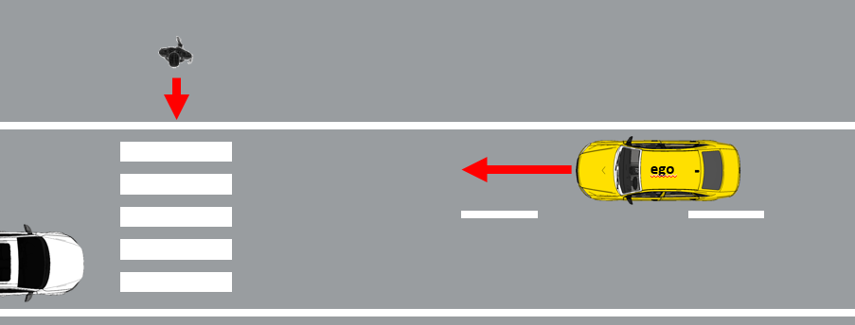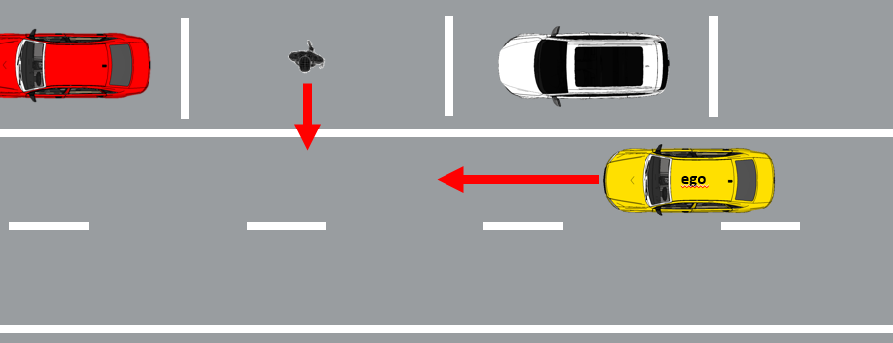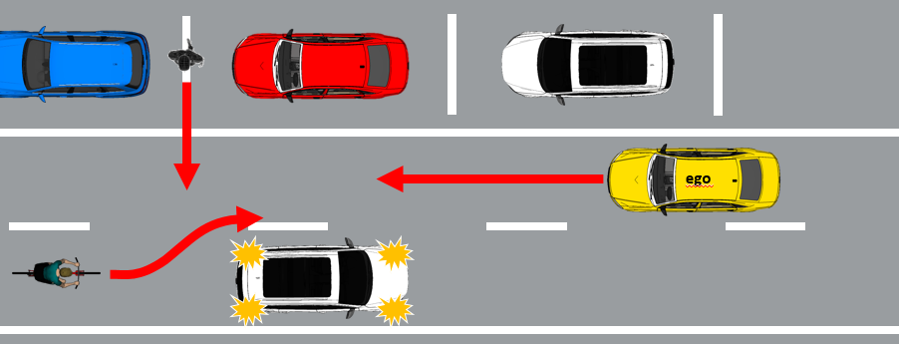

Faible probabilité d’occurrence, mais efforts importants pour les recenser et confirmer l’efficacité du système !

C. Concept de certification − les trois piliers et leur objectif respectif

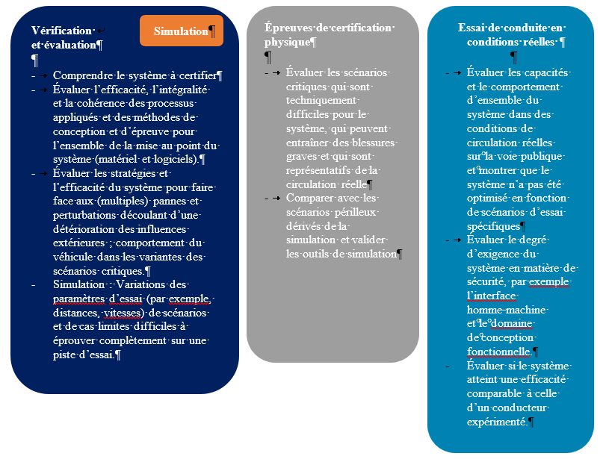

D. Concept pour la certification des systèmes de conduite automatisés   
des niveaux 3 à 5

a) Pourquoi la nouvelle méthode peut procurer un niveau de sécurité équivalent   
ou supérieur à celui offert par la méthode « classique »

23. La nouvelle méthode reconnaît comme fondamentales les vérifications axées sur les processus et sur la sécurité fonctionnelle pour la certification des systèmes électroniques complexes de commandes des véhicules.

24. Par conséquent, elle exige des constructeurs qu’ils prouvent que leurs systèmes ont été conçus et mis à l’épreuve conformément aux principes de sécurité établis et aux différentes règles de circulation, et qu’ils garantissent efficacité et sécurité tant dans des conditions de défaillance que lorsqu’ils sont soumis à des influences extérieures arbitraires.

25. De plus, la nouvelle méthode permet d’évaluer des situations complexes spécifiques sur une piste d’essai.

26. Pour compléter l’évaluation, elle comprend un essai de conduite en conditions réelles dans la circulation réelle (non simulé).

IX. Cartographie des principes de sécurité et des piliers

A. Comparaison des principes de sécurité publiés

| *Principe de sécurité* | | *États-Unis (NHTSA FAVP 3.0)* | *Japon (directive du Ministère  du territoire, des infrastructures,  des transports et du tourisme)* | *Canada  (Transports Canada)* | *Europe  (Directive de la CE)* |
| --- | --- | --- | --- | --- | --- |
|  |  |  | Vision : Zéro accident corporel  ou mortel causé par un véhicule  à conduite automatisée  Assurer la sécurité : dans le cadre de son domaine de conception fonctionnelle un véhicule à conduite automatisée ne doit pas causer d’accidents prévisibles et évitables de manière rationnelle |  |  |
| 1 | Sécurité de fonctionnement (redondance) | 1) Sécurité du système  9) Comportement après  un accident | ii) Sécurité des systèmes  par redondance | 6) Systèmes  de sécurité  (et redondances appropriées) | 7) Évaluation  de la sécurité − redondance ; concept de sécurité |
| 2 | Couche  de sécurité | 3) (Détection d’objets  et d’événements et réaction) | ii) Arrêt automatique dans des situations étrangères au domaine de conception fonctionnelle  iii) Conformité à la réglementation de sécurité  iii) Conformité aux normes recommandées  vii) Pour les services sans conducteur : liaison vidéo et notification au centre de service | 4) Normes internationales  et pratiques optimales | 2) Interactions entre conducteur ou opérateur et passagers  − délai de prise en charge ; caméra et liaison vocale pour les systèmes sans conducteur |
| 3 | Domaine  de conception fonctionnelle | 2) Domaine de conception fonctionnelle | i) Paramètres du domaine  de conception fonctionnelle | 2) Domaine  de conception fonctionnelle | 1) Efficacité  du système en mode automatisé − description  2) Interaction entre conducteur ou opérateur et passagers − détection des limites |
| 4 | Comportement dans la circulation | 3) Détection d’objets  et d’événements et réaction  12) Lois fédérales, régionales et locales |  | 3) Détection d’objets  et d’événements  et réaction | 1) Efficacité  du système en mode automatisé − comportement  4) Manœuvre  à risque minimal − règles de circulation ; information |
| 5 | Responsabilités du conducteur |  | iv) Interface homme-machine − surveillance du conducteur  pour l’automatisation conditionnelle | 1) Niveau d’automatisation et utilisation prévue  7) Interface homme‑machine  et accès aux commandes − mauvaise utilisation accidentelle | 2) Interaction entre conducteur ou opérateur et passagers − information ; surveillance  du conducteur |
| 6 | Prise en charge à l’initiative  du véhicule | 4) Solution de repli  (état de risque minimal)  6) Interface homme‑machine | ii) Arrêt automatique dans des situations étrangères au domaine de conception fonctionnelle  iv) Interface homme-machine − informer de l’arrêt automatique planifié |  | 3) Transfert de la tâche de conduite − délai d’exécution ; manœuvre à risque minimal ; interface homme-machine  4) manœuvre  à risque minimal |
| 7 | Prise en charge à l’initiative  du conducteur | 6) Interface homme‑machine |  | 7) Interface homme‑machine  et accessibilité  des commandes | 1) Efficacité du système en mode automatisé − prise en charge |
| 8 | Effets de l’automatisation |  |  | 7) Interface homme‑machine  et accessibilité  des commandes − mauvaise utilisation dangereuse |  |
| 9 | Certificat  de sécurité |  | viii) Évaluation de la sécurité  par simulation, essais sur piste  et essais en situation réelle  ix) Sécurité d’utilisation − inspection | 5) Essais  et validation  11) Réparations  et modifications après‑vente | 7) Évaluation de la sécurité − produit ; processus ; évaluation des risques ; normes |
| 10 | Enregistrement des données | 10) Enregistrement  des données | v) Installation de dispositifs d’enregistrement de données | 12) Vie privée  des utilisateurs  13) Collaboration avec les organismes gouvernementaux  et les organes  de répression | 5) Système  de stockage  de données |
| 11 | Sécurité | 7) Cybersécurité  des véhicules | vi) Cybersécurité − sécurité  par conception  ix) Sécurité en service − mise  à jour des logiciels | 10) Cybersécurité  11) Mise à jour  du système | 6) Cybersécurité |
| 12 | Sécurité passive | 8) Résistance aux chocs |  | 9) Protection  de l’utilisateur  en cas de collision  et de défaillance  du système |  |
| 13 | Formation  des conducteurs | 11) Éducation et formation des consommateurs | x) Information des utilisateurs | 8) Éducation  et sensibilisation  du public | 8) Information  des utilisateurs |

**Conclusions** :

* Des cadres de sécurité généraux sont disponibles. Ils ne sont pas restrictifs en ce qui concerne la conception et pourraient être étudiés plus avant en vue d’une utilisation réglementaire par la CEE.
* Des principes de sécurité harmonisés au niveau international sont mis en œuvre par l’OICA.

B. Effet des piliers sur les principes de sécurité

| **Note :**  **X = Opinion de l’OICA sur la façon  dont chaque exigence pourrait raisonnablement être satisfaite** | | *Vérification et évaluation* | *Essais  sur piste* | *Essai  de conduite en conditions réelles* |  |
| --- | --- | --- | --- | --- | --- |
| **Principes de sécurité** | |  |  |  |  |
| 1 | Sûreté du fonctionnement (par exemple stratégie en cas de défaillance, concepts  de redondance, etc.) | X |  |  |  |
| 2 | Couche de sécurité (détection d’objets  et d’événements et réaction, manœuvres d’urgence) | X | X | X |  |
| 3 | Domaine de conception fonctionnelle (définition, identification des limites) | X |  | X |  |
| 4 | Comportement dans la circulation (détection d’objets et d’événements  et réaction, respect du Code de la route) | X |  | X |  |
| 5 | Responsabilités du conducteur  (interface homme-machine, surveillance du conducteur) | X | X | X |  |
| 6 | Prise en charge à l’initiative du véhicule (manœuvre à risque minimal, scénario  de transition, interface homme-machine, etc.) | X | X | X |  |
| 7 | Transfert à l’initiative du conducteur  (par exemple activation, désactivation, annulation) | X | X | X |  |
| 8 | Effets de l’automatisation (surveillance  du conducteur, conception du système, assistance au conducteur) | X |  |  |  |
| 9 | Certificat de sécurité (sécurité d’utilisation, essais et validation, etc.) | X | X | X |  |
| 10 | Enregistrement des données | X |  |  | peut être traité  par un règlement conventionnel |
| 11 | Sécurité | X |  |  | peut être traité  par un règlement conventionnel |
| 12 | Les essais relatifs à la sécurité passive prévus par les règlements de sécurité conventionnels existants se poursuivent suivant la méthode « classique »  (une actualisation de ces règlements sera nécessaire). | | | |  |
| 13 | Formation des conducteurs | X |  |  |  |

Annexe

Références

27. Le présent document est fondé sur plusieurs documents de travail que l’OICA a présentés dans le cadre des activités du groupe de travail informel des systèmes de transport intelligents et de la conduite automatisée et de l’ancienne Équipe spéciale des essais de véhicules automatisés, y compris ses deux sous-groupes (disponibles sur le site Web de la CEE https://wiki.unece.org/pages/viewpage.action?pageId=2523340) :

a) Documents du groupe de travail informel des systèmes de transport intelligents   
et de la conduite automatisée

ITS\_AD-12-11

ITS\_AD-13-05-Rev.1

ITS\_AD-14-07

b) Documents de l’Équipe spéciale des essais de véhicules automatisés

TFAV-02-05

c) Documents du sous-groupe 1 de l’Équipe spéciale des essais de véhicules automatisés

TFAV-SG1-01-02

TFAV-SG1-01-03

TFAV-SG1-01-04

TFAV-SG1-01-05

TFAV-SG1-02-08

TFAV-SG1-03-10-10

d) Documents du sous-groupe 2 de l’Équipe spéciale des essais de véhicules automatisés

TFAV-SG2-01-02

TFAV-SG2-02-07

1. \* Ancien Groupe de travail en matière de roulement et de freinage (GRRF). [↑](#footnote-ref-2)
2. \*\* Conformément au programme de travail du Comité des transports intérieurs pour la période 2018‑2019 (ECE/TRANS/274, par. 123, et ECE/TRANS/2018/21/Add.1, module 3), le Forum mondial a pour mission d’élaborer, d’harmoniser et de mettre à jour les Règlements ONU en vue d’améliorer les caractéristiques fonctionnelles des véhicules. Le présent document est soumis en vertu de ce mandat. [↑](#footnote-ref-3)